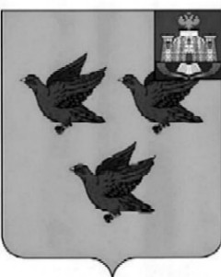

РОССИЙСКАЯ ФЕДЕРАЦИЯ

ОРЛОВСКАЯ ОБЛАСТЬ

АДМИНИСТРАЦИЯ ГОРОДА ЛИВНЫ

ПОСТАНОВЛЕНИЕ

24 апреля 2025 года № 67

г. Ливны

О внесении изменений в постановление

администрации города Ливны от 29 марта 2019 года №37 «О финансовой поддержке социально ориентированных некоммерческих организаций»

В целях актуализации правовых норм, регламентирующих предоставление субсидии из бюджета города Ливны социально ориентированным некоммерческим организациям, администрация города Ливны п о с т а н о в л я е т:

1. Внести в приложение к постановлению администрации города Ливны от 29 марта 2019 года №37 «О финансовой поддержке социально ориентированных некоммерческих организаций» изменение, изложив пункт 3.12 в следующей редакции:

«3.12. Решения конкурсной комиссии оформляются протоколом заседания конкурсной комиссии, который подписывают председатель конкурсной комиссии или в случае его отсутствия лицо, исполняющее его обязанности, секретарь конкурсной комиссии или в случае его отсутствия лицо, исполняющее его обязанности, в срок не более 3 рабочих дней со дня проведения заседания конкурсной комиссии.».

2. Опубликовать настоящее постановление в газете «Ливенский вестник» и разместить на официальном сайте администрации города.

3. Контроль за исполнением настоящего постановления возложить на заместителя главы администрации города по социальным вопросам.

Исполняющий обязанности

главы города Л.И. Полунина